Дубенцовский отдел
12+
МБУК ВР «МЦБ» им. М.В. Наумова

Рекомендательный список
«В помощь библиотекарю»

Составил:
библиотекарь первой категории
Дубенцовского отдела
Золотарева Л.И.

2020 г.

Работа библиотекаря сложная, ответственная, разноплановая.
Смысл труда библиотекаря не только в умении понимать, разделять с читателем его заботы — нужно помогать ему. А чтобы помогать профессионально надо многое знать и уметь. Библиотекарь должен знать не только художественную литературу, но и идти в ногу с прогрессом, следить за новыми достижениями в науке и технике.
Профессия библиотекаря уникальна сама по себе уже тем, что нет границ, которые можно было очертить для неё. Работа библиотекаря сложная, ответственная, разноплановая. Смысл труда библиотекаря не только в умении понимать, разделять с читателем его заботы — нужно помогать ему. А чтобы помогать профессионально надо многое знать и уметь.
Плох тот библиотекарь, который не желает совершенствоваться как специалист и личность, не стремится шагать в ногу со временем, не открыт изменениям. Хорошо когда специалист в библиотеке не ленится мыслить, может придумать что-нибудь оригинальное, новое.

Творческий опыт работы с книгой: библиотечные уроки, читательские часы, внеклассные занятия/ сост. Т.Р. Цымбалюк.- Изд. 3-е, перераб. - Волгоград: Учитель.- 129с.- ISBN 978-5-7057-4697-2.
В пособии представлен опыт работы с книгой, позволяющий библиотекарям расширить границы, наполнить новыми содержанием, пересмотреть и сравнить творческие находки со своими, организовывать работу с книгой в интересах ребенка. Предложены такие активные формы занятий, как викторины, интеллектуальные турниры, ролевые игры, конкурсы, литературные путешествия и вечера, устные журналы, читательские часы, которые позволят реализовать воспитательный потенциал.
Предназначено сотрудникам библиотек.

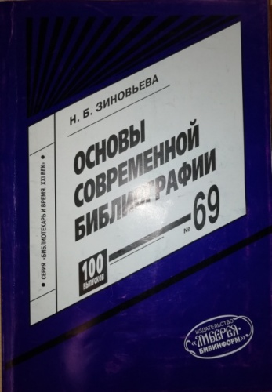
Зиновьева, Н.Б.
Основы современной библиографии: учебное пособие.- М.: Либерея-Бибинформ, 2007.- 104с. - ISBN 5-85129-175-3.
Пособие представляет собой первый опыт систематизированного изложения курса библиографии для студентов различных учебных заведений как гуманитарного, так и технического профиля.
Курс библиографии в разных модификациях читается в настоящее время во многих небиблиотечных вузах. В этом случае его цель - ввести студентов в мир документов, как первичных, так и вторичных; помочь им освоить библиографические средства поиска информации, необходимой для образования и самообразования; сформировать библиографическую культуру молодых специалистов.данное пособие призвано вооружить читателей знаниями о том, как оптимально осуществлять библиографические процессы поиска, систематизации, описания источников, их аннотирования и реферирования, составления библиографических списков.
Издание предназначено для библиотек высших и средних специальных учебных заведений, а также для массовых и научных библиотечных учреждений. Оно адресовано преподавателям и студентам, библиотекарям и библиографам, всем, кто нуждается в пополнении своих библиографических знаний.

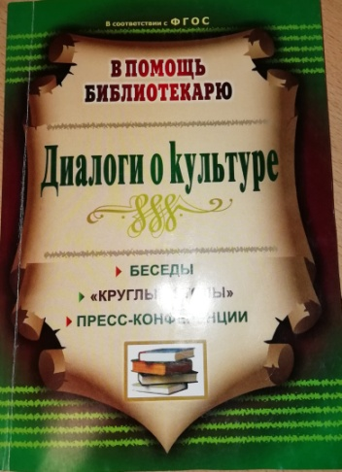
Диалоги о культуре: беседы, "круглые столы", пресс-конференции/ авт.- сост. А.А. Егорова. - Волгоград: Учитель, 2014.- 173с. - ISBN978-5-7057-2360-7.
В пособии представлены сценарии различных мероприятий для школьников, посвященных важным составляющим русской культуры и представляющие собой систему работы по формированию метапредметных УУД и личностных качеств, предусмотренных ФГОС. Составитель пособия систематизирует многолетний опыт работы детской библиотеки, предлагает интересные и познавательные беседы за круглым столом, которые приглашают на встречу в Третьяковскую галерею и рассказывают о знаменитых шедеврах мировой культуры. Познавательный материал, требующий вдумчивого осмысления, чередуется с различными игровыми моментами, что позволяет серьезный и важный разговор сделать непринужденным.
Предназначено сотрудникам библиотек, может быть полезно классным руководителям и организаторам детского досуга в школе.

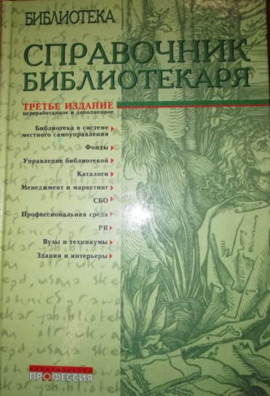
Справочник библиотекаря/ науч. ред. А.Н. Ванеев, В.А. Минкина.- 3-е изд., перераб. и доп. - СПб.: Профессия, 2006.- 496с. - (Серия "Библиотка") - ISBN 5-9391-082-8.
Необходимость нового 3-го издания Справочника вызвана стремлением авторов отразить изменения в библиотечном деле, которые произошли в последние годы. В третьем издании значительной переработке подверглись разделы, связанные с составлением библиографического описания, экономикой библиотечной деятельности, формированием профессиональной среды библиотекаря. Кроме того, в связи с введением с 01.01.2006г. Федерального закона "О местном самоуправлении", в 3-е издание введен специальный раздел, посвященный деятельности публичных библиотек в новых условиях финансирования.
по-прежнему большое внимание в Справочнике уделено проблемам библиотечного менеджмента, формирования библиотечных фондов, библиотечного обслуживания.
Справочник предназначен для широкого круга библиотечных работников, а также преподавателей, студентов и аспирантов высших специальных библиотечных учебных заведений.
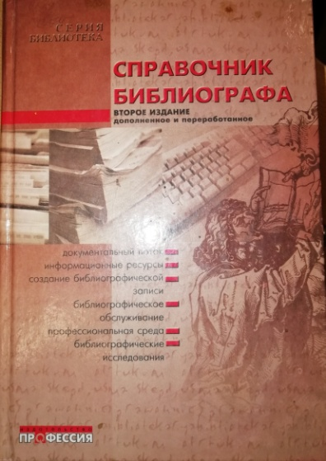
Справочник библиографа/ Науч. ред. А.Н. Ванеева, В.А. Минкина.- 2-е изд. перераб. и доп.- СПб.: Профессия, 2003.- 560с.- (Серия "Библиотека") - ISBN 5-93913-059-3.
Справочник библиографа - первое издание подобного рода, отражающее место библиографии в системе информационно - коммуникационной деятельности и все основные процессы библиографирования и библиографического обслуживания. Во втором издании учтены изменения, произошедшие в библиографической деятельности за последние два года. Раздел "Информационные ресурсы" дополнен описанием педагогических информационных изданий и баз данных. Введение новых стандартов СИБИД, регулирующих библиографическую деятельность, обусловило необходимость обновления таких разделов, как "Формирование библиографических баз данных", "Учет результатов библиографической работы" и т.д. Существенно переработан раздел, описывающий возможность доступа к электронным информационным ресурсам.
При подготовке второго издания были также учтены замечания, пожелания и предложения, высказанные в рецензиях и при личных контактах авторов с читателями.

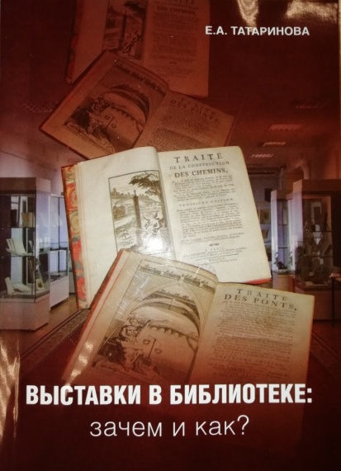
Татаринова, Е.А. Выставки в библиотеке: зачем и как?: Практическое пособие.- М.: Литера, 2014.- 144с. -ISBN 978-5-91670-142-5
Актуальность выставок в любой сфере деятельности современных предприятий и организаций в настоящее время признается всеми экспертами. Естественно, выставки, организуемые в разных сферах экономики, имеют свои особенности. Те методы организации выставок, которые используются в представлении промышленных товаров, не всегда подходят для организации выставки в библиотеке. Выставки в библиотеке, конечно, имеют свою специфику подготовки и проведения. Хотя библиотеки начали организовывать выставки сравнительно недавно - всего лишь 100 -150 лет назад, - тем не менее у этой области деятельности библиотеки есть свои традиции. Но произошедшие изменения в экономике, а также появление новых технологий, повлекли за собой и корректировку традиционных подходов к организации и формам проведения выставки. Именно с точки зрения измененных условий существования библиотеки в существенной реальности рассматриваются обновленные и совершенно новые способы подготовки экспозиций, а также само существование выставки в современной библиотеке.при подготовке книги использован опыт выставочной деятельности Российской государственной библиотеке.

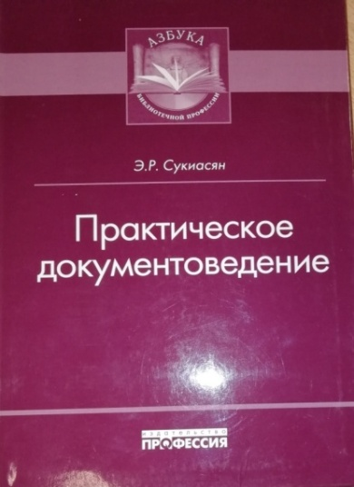
Сукиасян, Э.Р. Практическое документоведение: учеб. - практ. пособие/ Э.Р. Сукиасян. – СПб.: Прфессия, 2014.- 96с. -(Азбука библиотечной профессии).
Пособие по профессиональному самообразованию для библиотекарей - практиков написано одним из ведущих специалистов в области библиотечного дела Э.Р. Сукиасяном на основе курса лекций, прочитанных им в АПРИКТе. Автор вводит читателя в мир практической работы с документами, рассказывает об истории письменности, основах графики и письма, алфавитах различных языков, о цифрах и числительных, В главе о семиотике показаны самые различные системы передачи информации и кодирования - от азбуки Морзе и системы Брайля до современных пиктограмм, шахматной нотации и стенографии. Рассмотрены практические вопросы, связанные с отдельными видами документов (карты, ноты, изоиздания), особенностями их хранения, отражения в системе каталогов, обслуживания читателей и др.
Автор убеждает: надо непрерывно учиться видеть новое. В том числе - в мире окружающих нас документов и ресурсов.
Для широкого круга читателей, в первую очередь - библиотекарей - практиков, не имеющих специального образования, а также для студентов и преподавателей вузов и ссузов культуры.

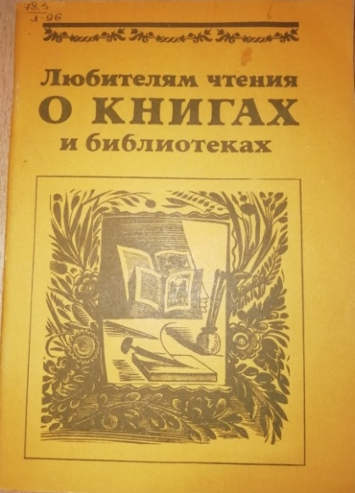
Любителям чтения - о книгах и библиотеках: Хрестоматия/ Сост. В.Г. Валькова, Т.С. Рождественская.- М.: МИРОС,1993.- 72с.- ISBN 5-7084-002206.
В книгу собраны высказывания писателей, книжников, художников, педагогов, библиотекарей о книге, ее создателей, умении читать и работать с книгами различного содержания и назначения. Хрестоматия предназначена для знакомства подростков с основами библиотечно - библиографических знаний, подготовки квалифицированных читателей. Рекомендуется V-VI классов.

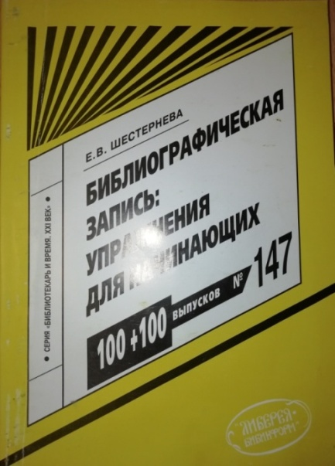
Шестернева, Е.В. Библиографическая запись: упражнения для начинающих; науч. -метод. практикум/ Е.В. Шестернева.- М.: Либерея - Бибинформ, 2013.- 176с.-ISBN 978-5-8167-0057-3.
Практикум предназначен для проведения лабороторно - практических занятий по курсу "Аналитико - синтетическая переработка документов") и для самостоятельной работы обучающихся по данному направлению.
В нем представлено 100 разноплановых упражнений, построенных в соответствии с основополагающими стандартами, на которых должна базироваться методика составления библиографического описания. Они помогают начинающим библиографам усвоить ключевые термины, изучить функции библиографического описания и предъявляемые к ним требования; разобраться в его видах, в схемах основной и добавочной библиографической записи; освоить методику её составления. Можно сказать, что предлагаемый практикум представляет собой своеобразный задачник, необходимый для подготовки библиографа.

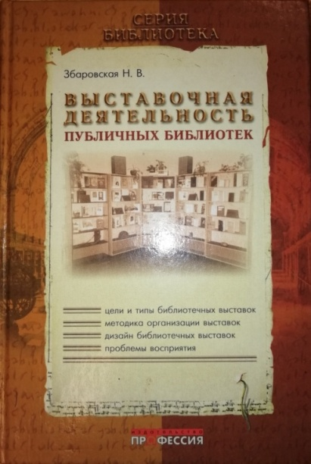
Збаровская, Н.В. Выставочная деятельность публичных библиотек/ Н.В. Збаровская.- СПб.: Профессия, 2004.- 224с.- (Библиотека) -ISBN 5-93913-060-7.
В пособии раскрываются современные подходы к проектированию и моделированию выставочной деятельности, содержательные, методические и психологические основы выставочной деятельности библиотек. Особое внимание автор уделяет тематике и дизайну выставок, а также проблемам их восприятия. Подробно рассмотрены формы и методы организации библиотечных выставок, разработаны основы организации некоммерческого маркетинга.
Пособие предназначено для руководителей и сотрудников публичных библиотек, преподавателей студентов и асперантов вузов культуры, занимающимся проблемами массовой работы библиотек, а также для музейных работников, чья профессиональная деятельность связана с экспонированием документов.

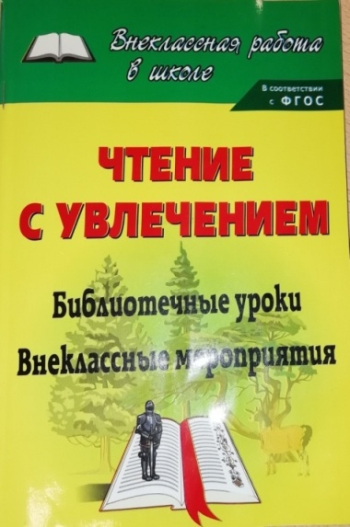
Чтение с увлечением: библиотечные уроки, внеклассные мероприятия/ сост. Е.В. Задорожная; под общ.ред. Е.В. Задорожной.- 2-е изд. - Волгоград: Учитель, 2014.- 120с.- ISBN 978-5-7057-2583-0.
В пособии представлен опыт активизации детского чтения средствами школьной библиотеки. Рассматриваются некоторые аспекты новой модели вхождения детей и подростков в книжную культуру, предлагаются разработки викторин, конкурсов, праздников, библиотечных уроков и практические рекомендации, которые помогут сформировать УУД, положительный опыт детского чтения в условиях реализации ФГОС.
Сборник предназначен для библиотекарей, классных руководителей, заместителей директоров по воспитательной работе, воспитателей ГПД, педагогов дополнительного образования.

